**Bài thực hành số 3**

**KHAI BÁO VÀ SỬ DỤNG BIẾN**

**Bài 1**: Viết chương trình Pascal có khai báo và sử dụng biến

Bài toán: Một cửa hàng cung cấp dịch vụ bán hàng thanh toán tại nhà. Khách hàng chỉ cần đăng kí số lượng mặt hàng cần mua, nhân viên cửa hàng sẽ trả hàng và nhận tiền thanh toán tại nhà khác hàng. Ngoài giá trị hàng hóa, khách hàng còn phải trả thêm phí dịch vụ. Hãy viết chương trình Pascal để tính tiền thanh toán trong trường hợp khách hàng chỉ mua một mặt hàng duy nhất.

Gợi ý: Công thức cần tính

Tiền thanh toán = Đơn giá x Số lượng + Phí dịch vụ

a. Khởi động Pascal. Gõ chương trình sau và tìm hiểu ý nghĩa từng câu lệnh

b. Lưu chương trình với ten TINHTIEN.PAS. Dịch và chỉnh sửa lỗi nếu có.

c. Chạy chương trình vơi các bộ dữ liệu (đơn giá và số lượng) như sau (1000,20), (3500,200), (18500,123). Kiểm tra tính đúng của các kết quả in ra..

d. Chạy chương trình với bộ dữ liệu (1,35000). Quan sát kết quả nhận được hãy thử đoán lí do tại sao chương trình cho kết quả sai.

**Trả lời:**

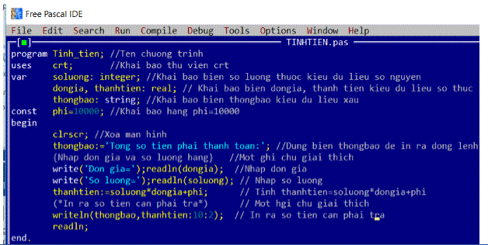a. Chương trình và ghi chú

b. Tên chương trình:

https://hcm-quan12-thcsnguyenvinhnghiep.k12online.vn/upload/2003424/fck/dangvanbinh40/2021_11_08_03_07_462.png

c. Kết quả

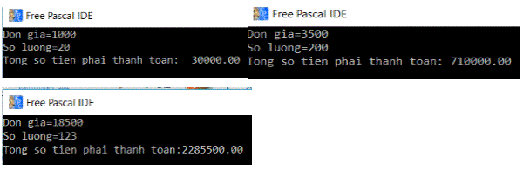

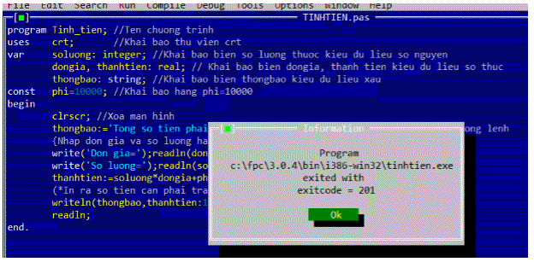d. Kết quả.

- Chương trình bị sai là do soluong thuộc kiểu dữ liệu integer chỉ đến giới hạn 32676<35000 nên bị lỗi. Muốn sửa chương trình cho đúng ta cần phải cho biến soluong thuộc kiểu dữ liệu longint.

**Bài 2**: Thử viết chương trình nhập số nguyên X và Y rồi in ra giá trị ra màn hinh. Sau đó hoán đổi các giá trị của X và Y rồi lai in ra màn hình.

**Trả lời:**

